Valparaíso, 13 de mayo de 2019
Manuel José Ossandón Irarrázabal, Senador de la Republica, otorga Patrocinio, a la Iniciativa Juvenil de Ley “Resguardo de la Salud Mental en Etapa Infanto-juvenil y Juvenil Universitario” presentada por los estudiantes del Colegio The American School, Región de Los Lagos, en el marco de la versión XI del Torneo Delibera organizado por la Biblioteca del Congreso Nacional.
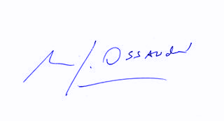
Manuel José Ossandón Irarrázabal
Senador

Valparaíso, Mayo de 2019

